**LAPORAN UKK 2024**

**PEMBUATAN APLIKASI KALKULATOR**

**Nama: Nur’Azizah**

**Kelas:XII PPLG 2**

1.Buatlah project baru pada aplikasi Visual Studio code Menggunakan CMD dan ketikkan code tersebut lalu tekan Enter (proses dilakukan menggunakan jaringan internet)

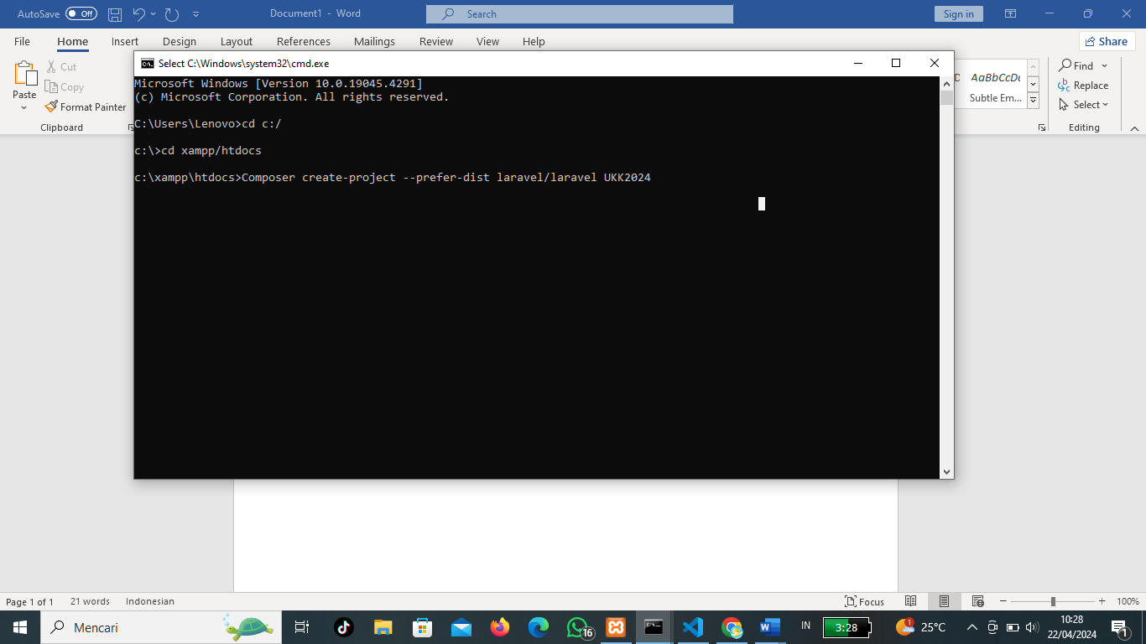

2.Setelah selesai melakukan proses pembuatan project. Bukalah aplikasi Visual Studio Code

3.Lalu buatlah folder dengan nama **Kalkulator** dalam folder views.

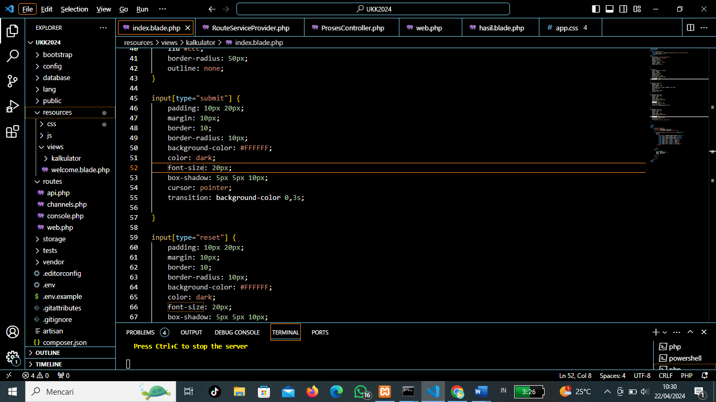

4.Kemudian buat file **index.blade.php** didalam folder **kalkulator** tersebut, dan ketikkan codingan dibawah ini

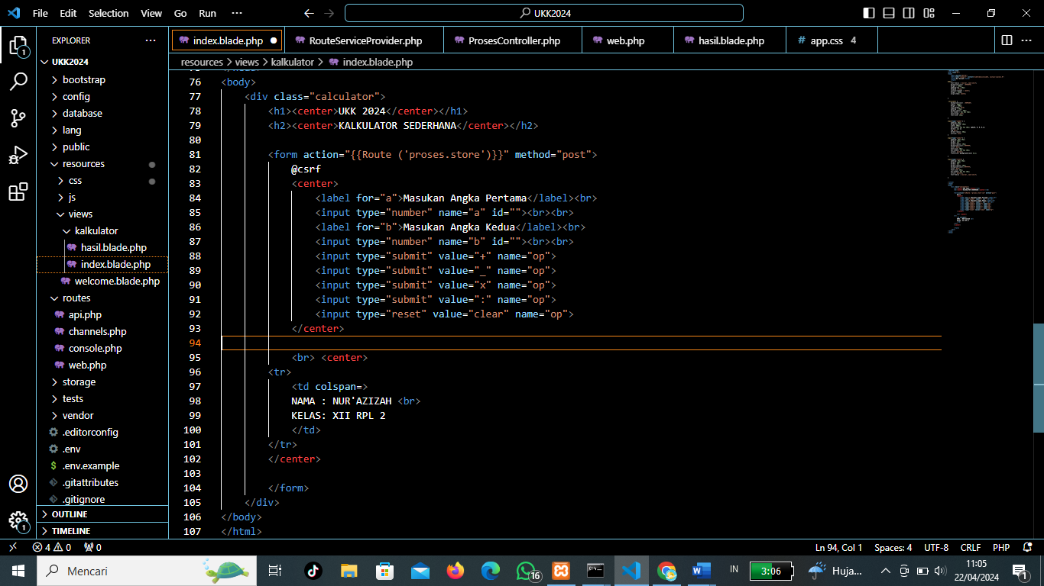

5.Buat file **hasil.blade.php** didalam folder **kalkulator**, dan ketikkan codingan dibawah ini

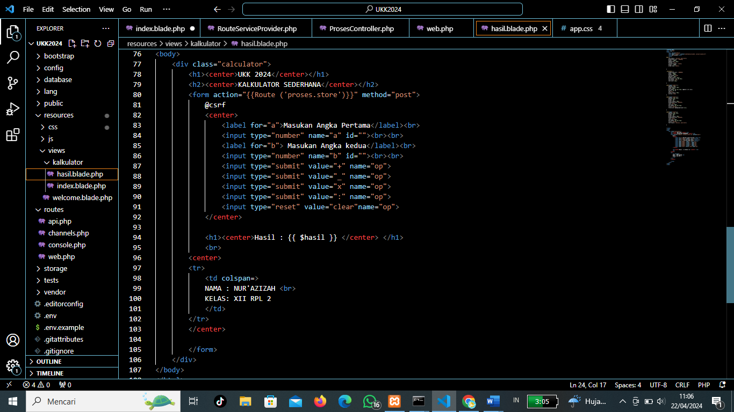

6. Buatlah ProsesController pada cmdterminal pada VSC dengan mengetikkan code seperti dibawah ini

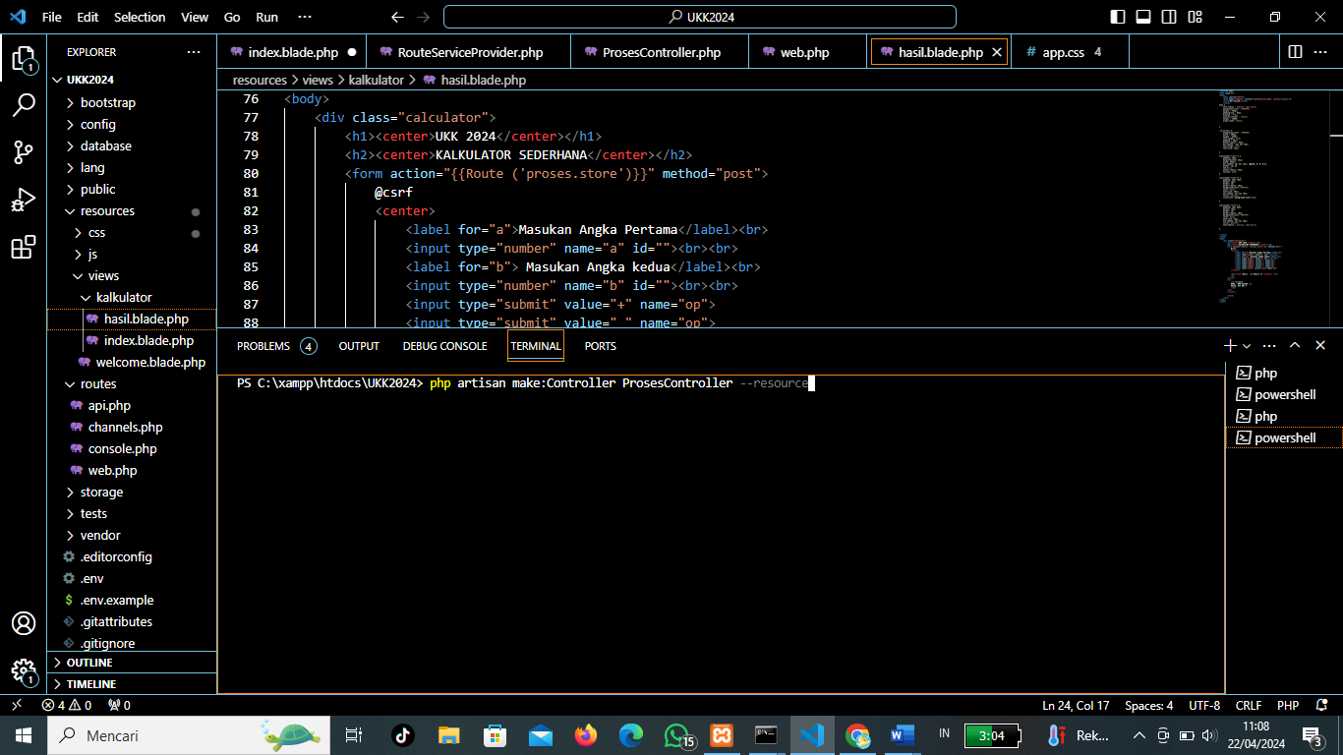

7. Setelah berhasil membuat file. Buka file ProsesController pada bagian App/Https/Controller/ProsesController dan ketikan code berikut

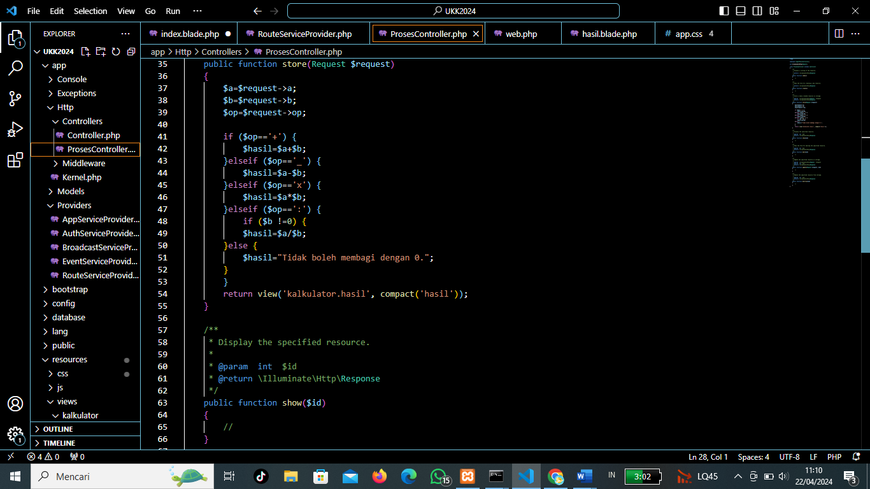

8. Lalu buka pada bagian App/Providers/ RouteServiceProvider.php.Tambahkan codingan

protected $namespace='App\Http\\Controllers'; (pada baris ke-21 dan

  ->namespace($this->namespace) pada baris ke 34 dan 39

9. Langkah selanjutnya buka file web php pada bagian routes/web.php

Dan ketikkan code diwabah sesuai nama file controller dan folder kalkulator masing”

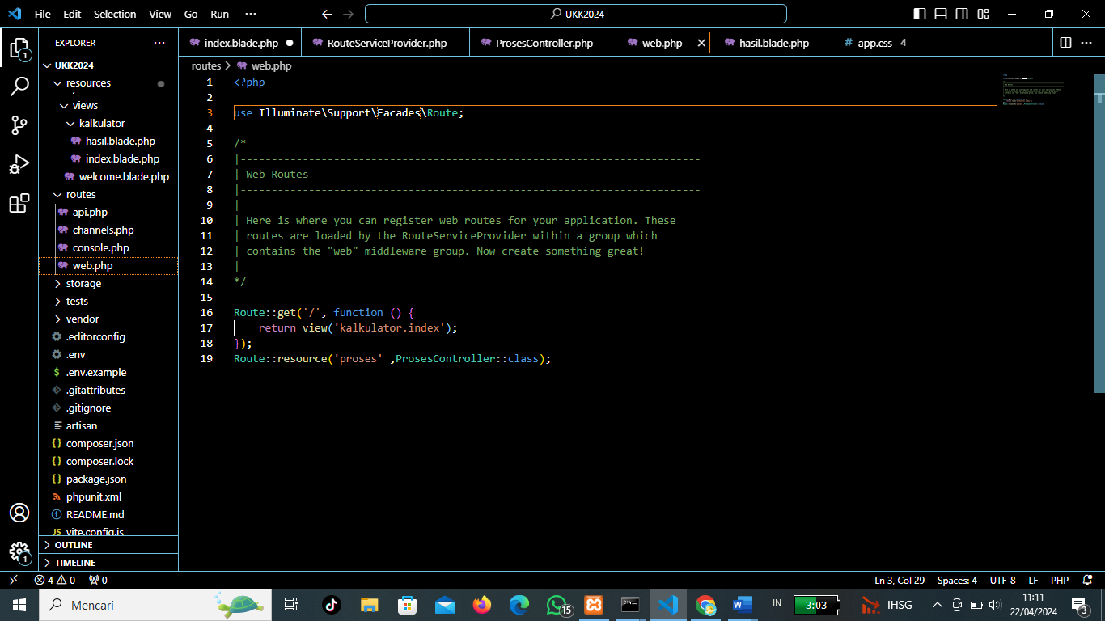

10. Kemudian aktifkan project dengan mengetikan : Php artisan serve pada terminal maupun cmd.

11. Setelah mengatifkan project, buka Web Browser dengan mengetikan <http://localhost:8000/>. Maka hasilnya akan seperti ini

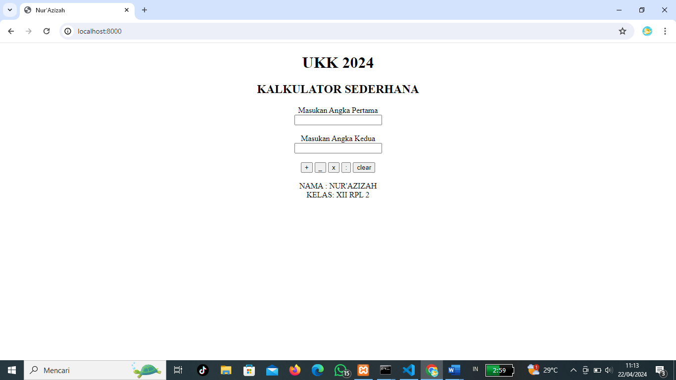

Untuk mempercantik tampilan Kalkulator.Tambahkan codingan style css pada bagian file **index.blade.php** dan **hasil.blade.php**

Ketikkan codingan dibawah ini

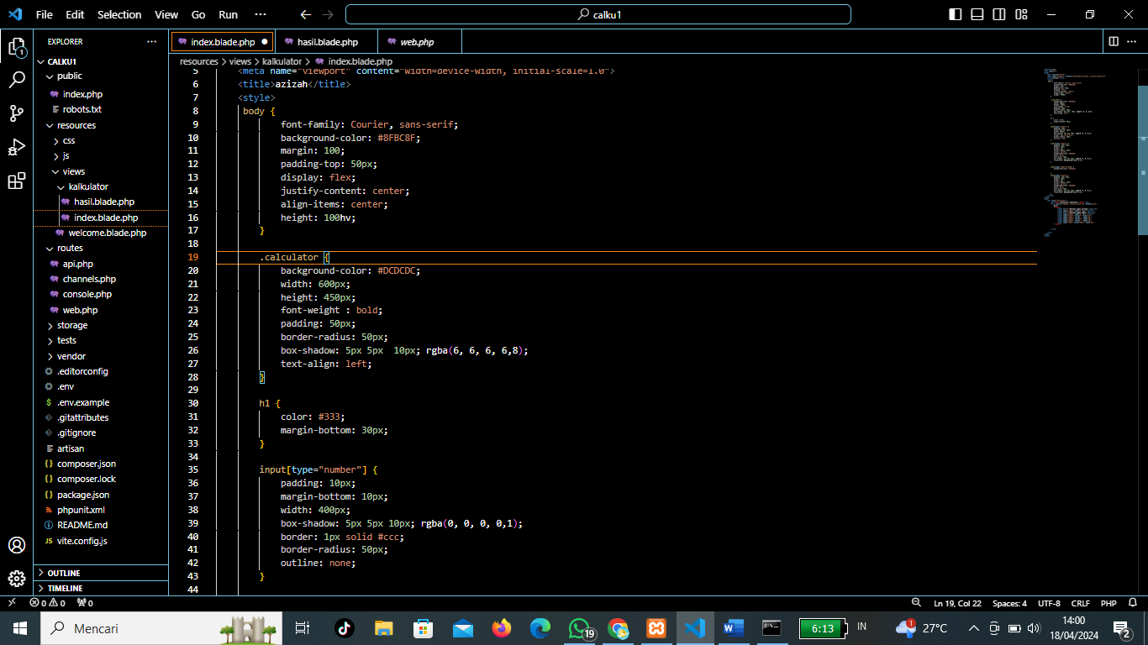

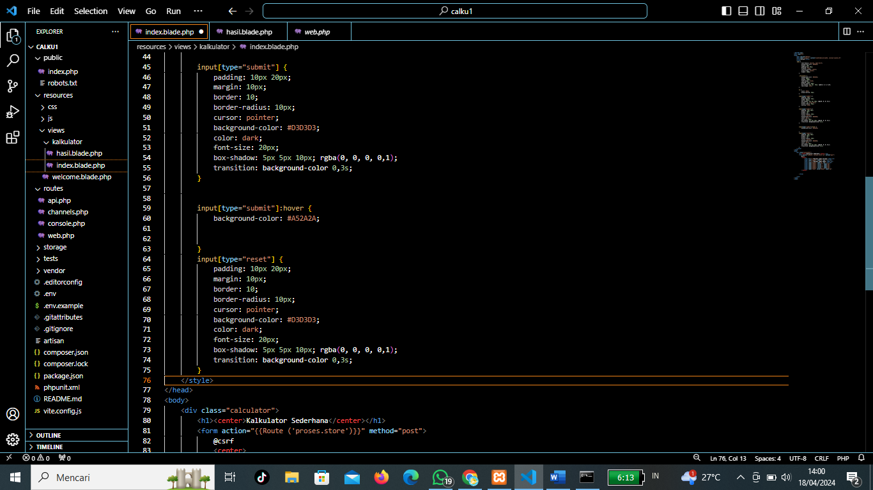

12. Setelah selesai menambahkan codingan css pada kedua file index dan hasil, Jalankan kembali project maka hasilnya akan seperti berikut

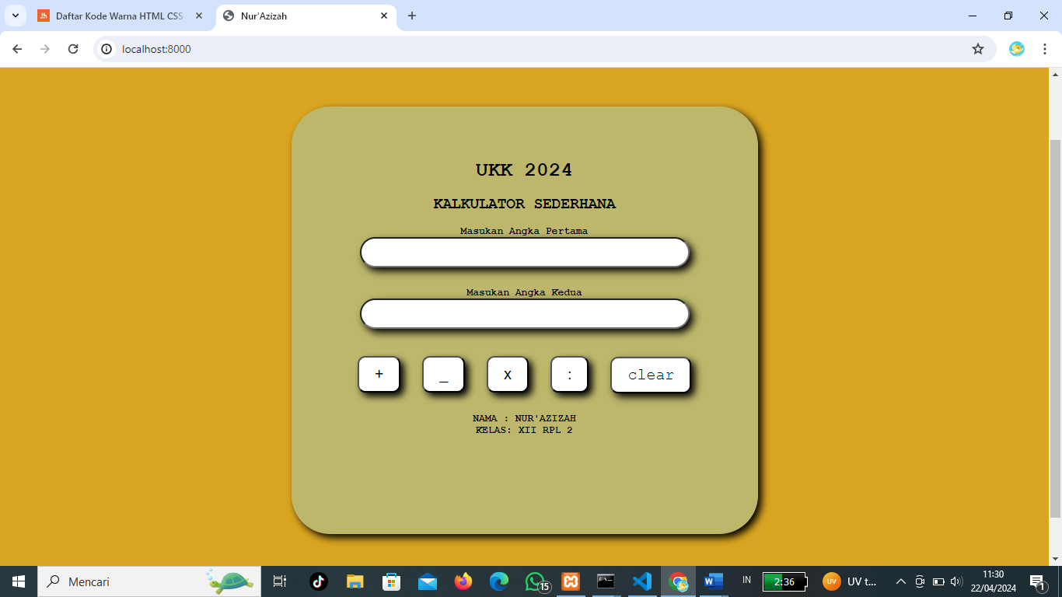

13. Jalankan setiap hasil dari proses fitur input : Tambah, Kurang, Perkalian dan Pembagian

* Hasil dari Fitur Tambah

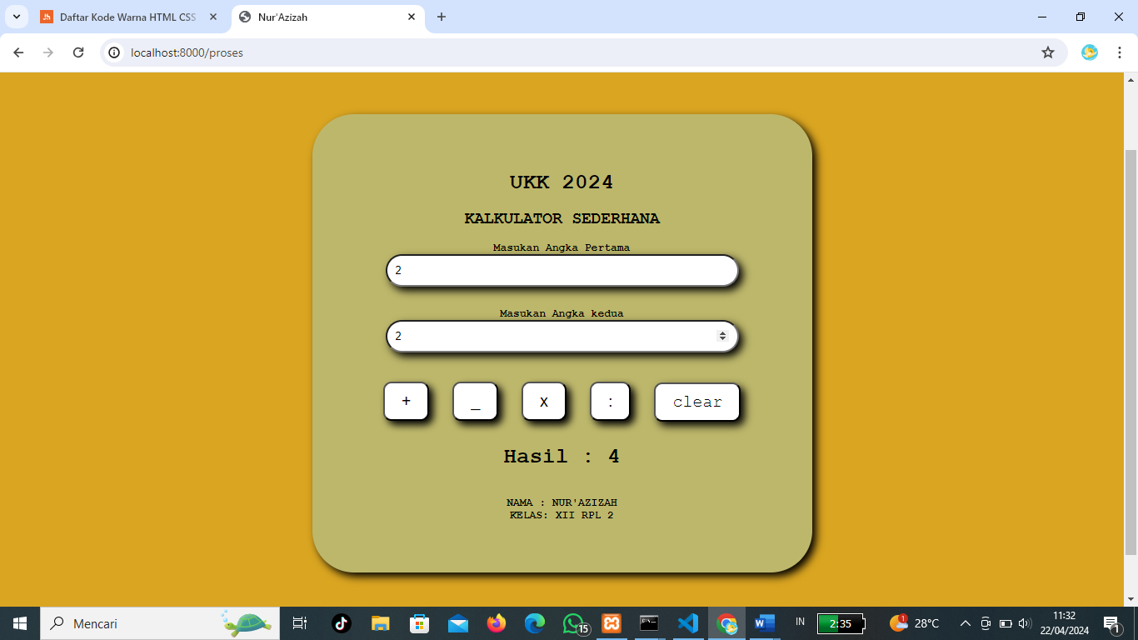

* Hasil dari fitur Kurang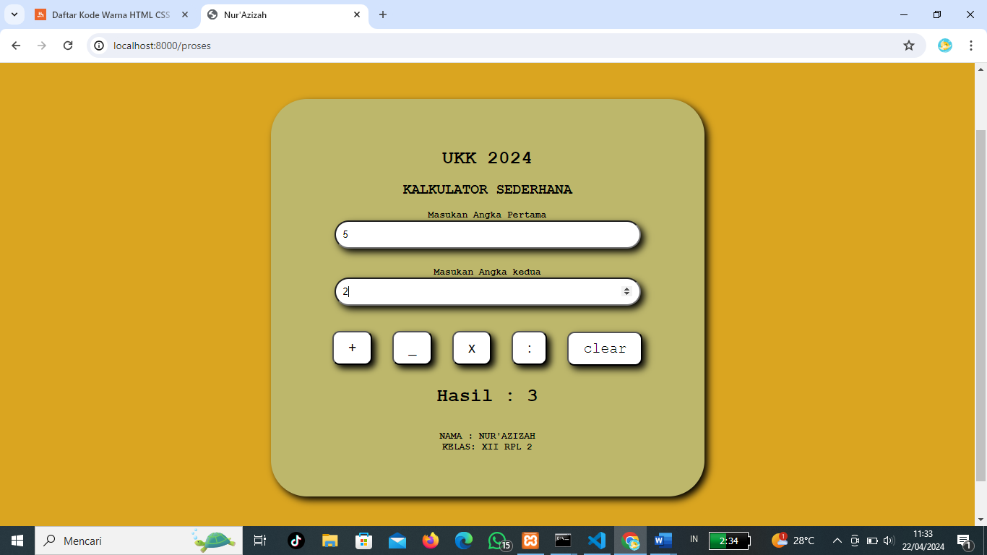
* Hasil dari fitur Perkalian

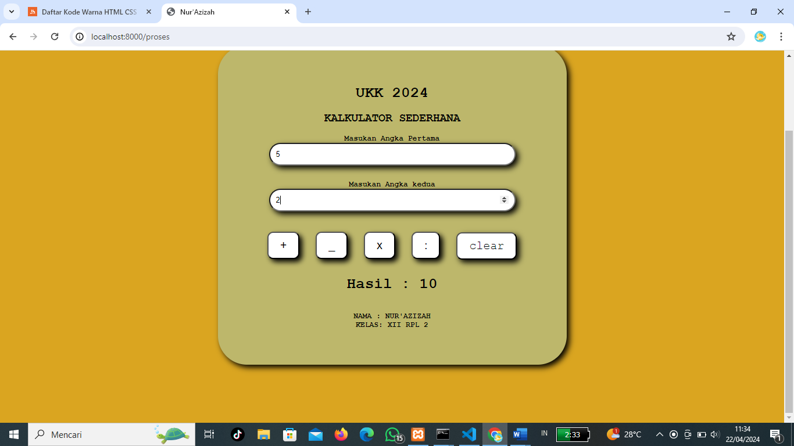

* Hasil dari fitur Pembagian

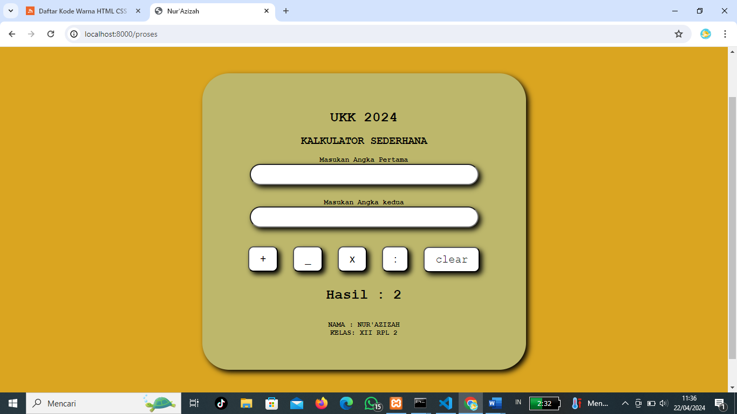

Sekian Terima Kasih